|  |  |  |  |  |
| --- | --- | --- | --- | --- |
| 修改日期 | 版本 | 修改原因 | 修改人姓名 | 立案單號 |
| 2014/6/12 | 1 | 補spec | 龎伯珊 | 無 |
| 2015-10-20 | 2 | 配合BPM移除作業進行以下調整，新增歷程記錄 | 陳鐵元 | **150822000017** |
| 2015-11-07 | 4 | 配合BPM移除作業進行以下調整  增加是否處理bpm的控制，以利未來透過代碼管理來控制是否處理bpm | 陳鐵元 | **151023000197** |
| 2018/05/08 | 2 | 雙A鎖檔程式調整 | 張凱鈞 | 180118001007 |

**一、程式功能概述**

|  |  |
| --- | --- |
| 程式功能 | 取消覆核 |
| 程式名稱 | AAZ3_0300 |
| 作業方式 | ONLINE |
| 概要說明 | 取消覆核。 |
| 需求單位 | 壽險資訊二科 |
| 作業單位 | 壽險資訊二科 |
| 作業平台 | ■一般  □平板電腦  □手機 |
| 使用對象 | ■員工(UCBean)  □客戶(CustomerBean) |
| 個資遮蔽方式 | ■無 □遮蔽 □securitylog |
| 分頁處理方式 | ■無 □真分頁 □假分頁，分頁每頁___筆【Default　20】 |

**二、程式流程圖**

**三、相關檔案**

|  |  |  |  |  |  |  |
| --- | --- | --- | --- | --- | --- | --- |
| **項次** | **中文說明** | **檔案名稱** | **查詢** | **新增** | **修改** | **刪除** |
|  | 案件受款人金額分配檔 | DTAAB010 | ■ | □ | □ | □ |

**四、相關模組**

|  |  |  |
| --- | --- | --- |
| **項次** | **中文說明** | **程式名稱** |
|  | 取消覆核模組 | AA_B2Z100 |

**五、畫面**

畫面USAAZ30300_圖1a

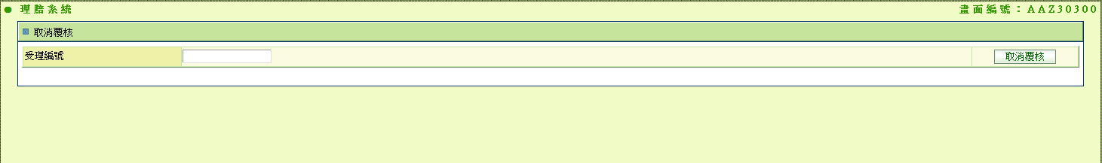

**六、程式內容**

1. **初始畫面**
   1. 如USAAZ30300_圖1a
   2. 欄位資料：
      1. 預設給空白
2. **取消覆核** 
   1. 檢核
      1. 無。
   2. 需為當日件才能取消：
      1. 讀取案件受款人金額分配檔DTAAB010，條件：
         1. DTAAB010.APLY_NO = 畫面.受理編號
         2. DATE(DTAAB010.APRV_DATE) = 系統現在日期
      2. 若無資料或異常，顯示錯誤訊息。
      3. $DTAAB010_BO = 取讀到的第一筆DTAAB010
   3. 取消覆核作業：
      1. 呼叫AA_B2Z100.doCancelAprv(req, $DTAAB010_BO.getAPLY_NO(), 登入者ID, 登入者姓名, 登入者操作單位代號, false)
      2. 若有異常時，顯示錯誤訊息
   4. 畫面訊息列顯示：
      1. 有異常時，顯示「取消覆核失敗：」+異常訊息。
      2. 正常作業完成時，顯示「取消覆核成功」